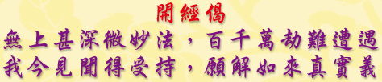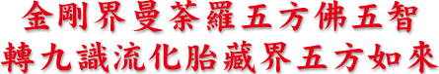
依佛教金剛部密乘謂：由原始法身本初佛而化現出代表所有自性時空方位的東、南、西、北、中央"五方佛"，分別主宰著宇宙的一個循環及佛法的五部，亦代表金剛乘中的"五方佛"的五智流出"五智如來"，是密宗最根本的本尊，在金剛界"五方佛"流出五智與胎藏界"五智如來"兩部密教大法中，都是法身如來，是法界體性自身，是實相所現的根本佛陀：金剛界的“摩訶毘盧遮那佛”，也是密教理的核心，亦有以此為“釋迦牟尼佛”的法身。

金剛界曼荼羅中的五方佛、五智及五部圖
金剛界"五方佛"的出現，是以菩薩依"五相成身觀"，而證成為金剛界如來，現身在金剛峰頂大寶樓閣中為金剛界"毘盧遮那佛" (大日如來) ，而依中央法界體性智流所現起的"毘盧遮那佛"，現起四種佛智而流出四方的四佛。即"大圓鏡智"示現東方"阿閦佛"；"平等性智"示現南方"寶生佛"；"妙觀察智"示現西方"阿彌陀佛" ；"成所作智"示現北方"不空成就佛" 。這五位佛稱為"五智"，這五智五佛為法界的實相，在這娑婆世界普遍常住，眾生本來具足，而在修證的過程中， 法爾顯現。
此五佛是居於金剛界曼茶羅中央的五解脫輪：
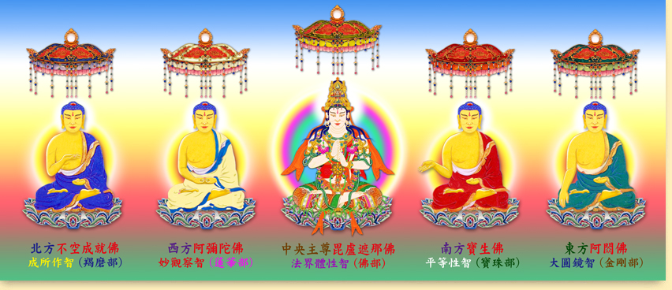
(一)中央"毘盧遮那佛"身白色，當胸結智拳印，位於中央。(二) "阿閦佛"身黃金色，右手結"觸地印"，左手結"金剛拳印"於臍前。位於東方。(三) "寶生佛"身金色，右手結"施愿印"，左手結"金剛拳印"於臍前，位於南方。(四) "阿彌陀佛"身亦金色，結“彌陀定印”、“三摩地印”，位於西方。(五) "不空成就佛"身亦呈金色，右手當胸結"施無畏印"，左手結"金剛拳印"於臍前，位於北方。
金剛界法是金剛界曼荼羅諸本尊的供養法。
金剛界(梵名 vajra-dhatu)略稱金界。是根據《金剛頂經》、《大教王經》所說：此金剛界由佛部（中央）、金剛部（東方）、寶部（南方）、蓮華部（西方）、羯磨部（北方）五部組成。表"毘盧遮那佛"的智法身，其體堅固猶如金剛，能摧破一切煩惱，所以稱為金剛界。此界具有"智"、"果"、"始覺"、"智證"諸義。
此金剛界如果以圖顯示，稱為“金剛界曼荼羅”。在現圖曼荼羅中，金剛界共有九會，但周圍八會都是依止中央的羯磨會，而示現其別德妙用。羯魔會的中台有五大月輪，五佛安坐其上。
五佛即五部，中央"毘盧遮那佛"是“佛部”，顯現理智具足，大覺圓滿。
東方"阿閦佛"是“金剛部”，屬於菩提心發生之位，相當於四季中的春天，代表萬物生長的妙德。
南方"寶生佛"是“寶部”，屬於已生菩提心的熾盛位，如同夏季草木的繁茂。
西方"阿彌陀佛"是“蓮華部”，乃是證得菩提果之位，以大悲心入於生死界，為眾生說法除其疑惑，如同秋天草木結為果實。
北方"不空成就佛"是“羯磨部”，代表成辦事業之位，如同冬天萬物休止，而貯藏入春天可發生的作用能力。
東方"阿閦佛"、 南方"寶生佛"、西方"阿彌陀佛"、北方"不空成就佛"等四佛是"毘盧遮那佛"的別德，所以五部是由“佛部”開展而成的。
金剛界五佛，在無上瑜伽部的西藏密部，身色與東密有所不同：
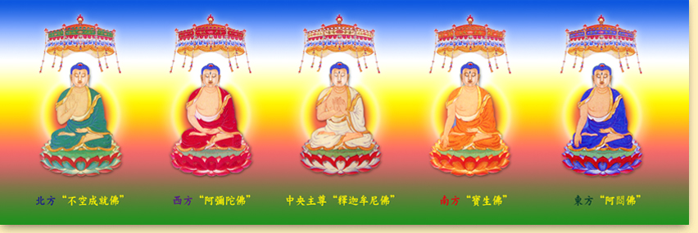
(一)中央"毘盧遮那佛"以"釋迦牟尼佛"為主尊，身為白色，(二) "阿閦佛"為青色，(三) "寶生佛"為黃色，(四) "阿彌陀佛"為紅色 ，(五) "不空成就佛"為綠色。
第一、中央主尊"毘盧遮那佛"以"釋迦牟尼佛"為主尊，種子字：藏咒：(音：om"嗡")白色身，以獅子為座，“釋迦牟尼佛”的雙手當胸作轉法輪印，是代表諸佛的"身"。是五方佛五種智慧中的"法界體性智"，能清除無明。於五蘊中代表"色蘊"轉化後之清淨相，在密續中，屬於“如來部”，"法輪"為其標誌。(唐密中央主尊"毘盧遮那佛"當胸結“智拳印”)
第二、東方"阿閦佛"，種子字：藏咒：(音：Humn"吽") ，藍色身，以寶象為法座。右手是觸地手印，左手結禪定印，是代表諸佛的"意"。是五方佛五種智慧中的"大圓鏡智"，能克服瞋恨心。於五蘊中代表"識蘊"轉化後之清淨相，在密續中，屬於“金剛部”，金剛杵為其標誌。(唐密東方"阿閦佛"右手結"觸地印"，左手結“金剛拳印”於臍前)
第三、西方"阿彌陀佛"，種子字：藏咒：(音：Hri "施")，紅色身，以孔雀為座， 雙手結禪定印於身前，是代表諸佛的"語"。是五方佛五種智慧中的 "妙觀察智"，能除貪欲。於五蘊中代表"想蘊"轉化後之清淨相，在密續中，屬於“蓮花部”，"蓮花"為其標誌。(唐密西方"阿彌陀佛"應該是雙手結“彌陀定印”於臍前)
第四、南方"寶生佛"，種子字：藏咒：(音：Tram"侵") ，黃色身，以寶馬為座，右手結佈施手印，左手結禪定印，是代表諸佛的"功德"。是五方佛五種智慧中的"平等性智"，能清除驕傲心。於五蘊中代表"受蘊"轉化後之清淨相，在密續中，屬於“寶珠部”，"寶珠"為其標誌。。(唐密南方"寶生佛"右手結"施愿印"，左手結"金剛拳印"於臍前)
第五、北方"不空成就佛"，種子字：藏咒：(音：Ah "啞")，綠色身，以大鵬金翅鳥為座，右手當胸，左手結禪定印，是代表諸佛的"佛行"。是五方佛五種智慧中的 "成所作智"，能除妒忌心。於五蘊中代表"行蘊"轉化後之清淨相，在密續中，屬於“劍部”，"劍"或"金剛杵"為其標誌。(唐密北方"不空成就佛"右手當胸結"施無畏印"，左手結“金剛拳印"於臍前)

胎藏界曼荼羅中的五佛智轉九藏識流化五方如來
同樣的在胎藏界的五如來其實是由金剛界"五方佛"五智的體現。依中央"毘盧遮那佛"的"法界體性智"流出胎藏界的"大日如來"。依東方"阿閦佛"的"大圓鏡智"流出胎藏界的"寶幢如來"。依南方"寶生佛"的"平等性智"流出胎藏界的"開敷華王如來"。依西方"阿彌陀佛"的"妙觀察智"流出胎藏界的"無量壽如來"。依北方"不空成就佛"的"成所作智"流出胎藏界的"天鼓雷音如來"。
同樣的在胎藏界五如來其實是代表金剛界佛陀五智的體現：
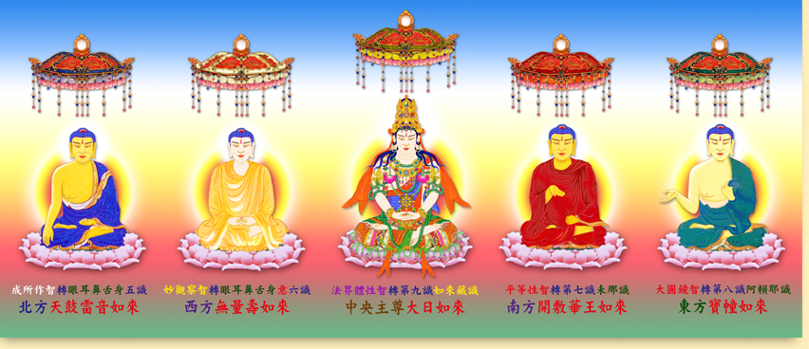
(一)中央"大日如來"，身呈黃金色，身著白繒，結“法界定印”，頭戴五佛寶冠，安坐於中央的寶蓮花座。"大日如來"的智慧示現為"法界體性智"，是轉第九識的"如來藏識"而成就的圓滿佛智。而"大日如來"的"法界體性智"也是其他四佛智慧的總體，代表圓滿究竟的無上佛智。而另外四種佛智，則由其他的四方佛所示現開展。
(二) 東方"寶幢如來"，身呈淺黃色，左手向內、執持袈裟之二角置於胸前。右手屈臂，稍豎而向外開，復稍仰掌垂指，作“與愿印”，結跏趺坐於寶蓮花上。"寶幢如來"是菩提心義，菩提心猶如大將幢旗，如來萬行亦以一切智愿為幢旗。"寶幢如來"的智慧示現為"大圓境界"，是轉第八意識"阿賴耶識"所成就的佛智。"大圓鏡智"如同圓滿清淨的大圓鏡般盡攝法界眾相，並如實的映現，通達一切的實相。
(三)南方"開敷華王如來"，身呈金色，普放光明，通肩披袈裟，右手仰掌，施“無畏印”，左手執袈裟之角，置於臍側，結跏趺坐於寶蓮花上。"開敷華王如來"是大悲萬行開敷義。"開敷華王如來"的智慧示現為"平等性智"，是轉第七識"未那識"所成就的佛智。"平等性智"能除滅一切自身、他人與所有世間的分別心，而體現一切平等無別的甚深佛智，所以稱為"平等性智"。
(四)西方"無量壽如來"，身亦呈白赤色，手結“彌陀定印”，著薄衣，安坐於寶蓮花上。"無量壽如來"是如來方便智，以眾生界無盡故，大悲方便亦無盡，故名“無量壽”。"無量壽如來"的智慧示現為"妙觀察智"，這是轉第六意識所成就的佛智。"妙觀察智"能完全如實地了悟一切世間的微妙緣起，現觀一切眾生的根器，予以最微妙究竟的自在教法。
(五)北方"天鼓雷音如來"，身呈金色，左手作拳安於臍下，右手指端觸地，結“觸地印”，跏趺坐寶蓮花上。"天鼓雷音如來"是如來涅槃說法智，不同二乘涅槃永寂，故以天鼓為喻。"天鼓雷音如來"的智慧示現為"成所作智"，這是轉眼、耳、鼻、舌、身等前五識所成就的佛智。"成所作智"是能究竟實踐一切如來妙德的智慧，能成辦救度一切眾生的無上佛智。
金剛界曼荼羅五方佛五智轉九識流化胎藏界五方如來

